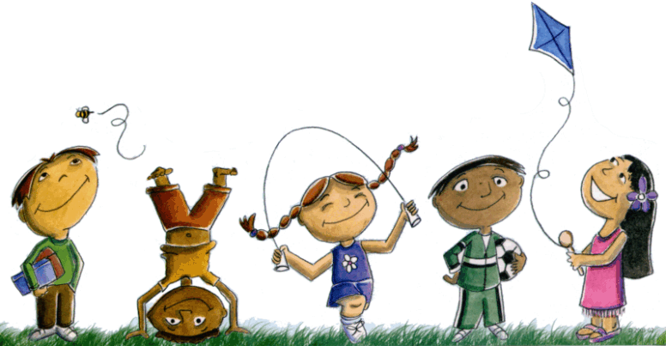
Czerwiec 2012 Przedszkole Nr 5
O mądrości społeczeństwa świadczy sposób w jaki traktuje ono DZIECI.
Z okazji Dnia Dziecka wszystkim dzieciom życzymy kolorowych snów, uśmiechu od ucha do ucha, pięknych bajek na dobranoc, własnego pieska i kotka, co dzień nowych przygód, butów siedmiomilowych, gwiazdki z nieba, wspaniałych przyjaciół….

Serdecznie zapraszamy dzieci z grup III, IV, V, które w tym roku kończą edukację przedszkolną na pożegnanie w Skansenie Archeologicznym
w Sopocie. Pożegnanie odbędzie się 20.06.2012 o godz. 15:30.
Serdecznie zapraszamy!
Z okazji zbliżających się wakacji składamy Państwu serdeczne podziękowanie za całoroczną współpracę, zaangażowanie i życzymy Państwu wspaniałych, ciekawych, pełnych niezapomnianych wrażeń i przede wszystkim bezpiecznych wakacji.

W dniu 11.06.2012 nasze przedszkole odwiedzą KUCYKI
Przeja Przejażdżka będzie możliwa w godz. 14.30-17.00 wyłącznie pod opieką osoby dorosłej.
ul. Miodowa 16
Gdynia – Orłowo

Drodzy Rodzice!
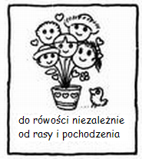
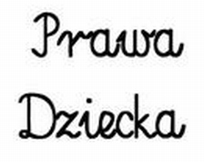
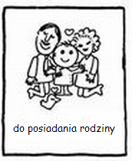
Dzień Dziecka to wspaniała okazja, aby przypomnieć wszystkim dorosłym o prawach dziecka wynikających z Konwencji Praw Dziecka przyjętej przez Zgromadzenie Ogólne ONZ w 1989r. Kochani Rodzice pamiętajcie! Prawa człowieka rozpoczynają się od praw dziecka! Czy Wy znacie prawa swojego dziecka?
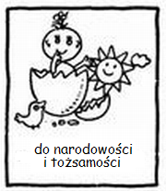

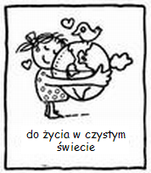

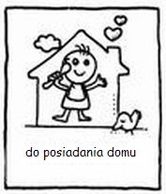
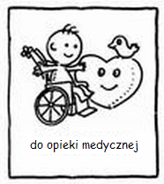
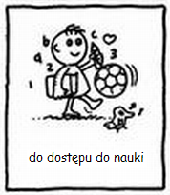

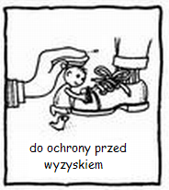

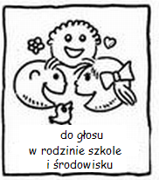
"Prawa dziecka"

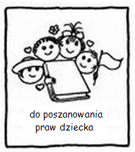
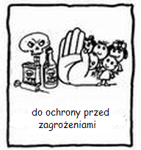
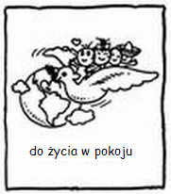
Niech się wreszcie każdy dowie i rozpowie w świecie całym,
Że dziecko to także człowiek - tyle, że jeszcze mały.
Dlatego ludzie uczeni, którym za to należą się brawa,
Chcąc wielu dzieci los odmienić, spisali dla Was mądre prawa.
Więc je na co dzień i od święta spróbujcie dobrze zapamiętać:
Nikt mnie siłą nie ma prawa zmuszać do niczego,
A szczególnie do zrobienia czegoś niedobrego.
Mogę uczyć się wszystkiego, co mnie zaciekawi
I mam prawo sam wybierać, z kim się będę bawić.
Nikt nie może mnie poniżać, krzywdzić, bić, wyzywać
I każdego mogę zawsze na ratunek wzywać.
Jeśli mama albo tata już nie mieszka z nami,
Nikt nie może mi zabronić spotkać ich czasami.
Nikt nie może moich listów czytać bez pytania,
Mam też prawo do tajemnic i własnego zdania.
Mogę żądać, aby każdy uznał moje prawa,
A gdy różnię się od innych, to jest moja sprawa.
Tak się tu w wiersze poukładały prawa dla dzieci na całym świecie,
Byście w potrzebie z nich korzystały - najlepiej jak umiecie!

